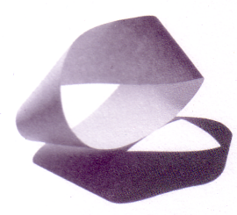
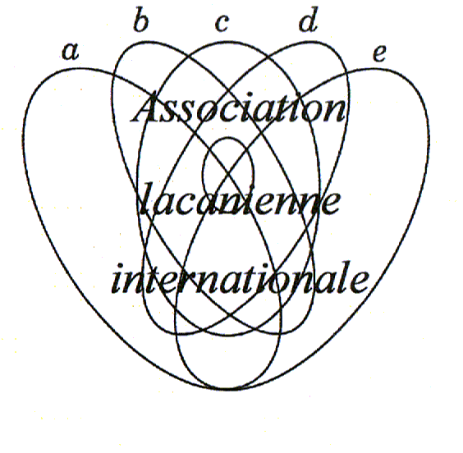
Ecole Psychanalytique des Hauts de France.
Membre de l’A.L.I.

Cycle de conférences 2018-2019

Vendredi 30 novembre 20h 30
(Attention, changement d’horaire, ouverture 20h 15)
23 rue Malus 59800 Lille…

« La pulsion de mort et le mal qui vient »

Pierre-Henri Castel
Philosophe, psychanalyste

Dernière publication :
« Le mal qui vient », Les éditions du Cerf, 09/18

Prochaine conférence : Olivier DOUVILLE « Corps et paroles des réfugiés »
le vendredi 25 janvier 2019 à 20H 30

Entrée : 10 €uros
Etudiants : 5 Euros

